
19 janvier 2020
Gilles Costaz

La Mégère apprivoisée d’après Shakespeare
Machisme à l’italienne

Monter, à l’époque de MeToo, La Mégère apprivoisée est un acte de folie, d’inconscience, d’imprudence ou de provocation. La comédie de Shakespeare est un monument de phallocratie. C’est pourtant une femme, Frédérique Lazarini, qui se charge de revenir à ce texte célèbre mais peu joué ces dernières années, en jetant toute prudence par-dessus les moulins. Il faut dire qu’elle bouscule ardemment la pièce. Partant du fait que l’action se passe entre Pise et Vérone, le spectacle transpose les événements dans la mythologie du cinéma, des tubes et des pubs italiens au cours des années 50. Quelques actualités, quelques réclames, des chansons de Rita Pavone, un extrait d’un péplum peuvent surgir sur l’écran du fond de scène pendant que s’affrontent Catarina et Petruchio. Une partie de la pièce se joue même sous forme de séquences projetées, qui interfèrent dans le spectacle et forment une sorte de film italien en noir et blanc, tourné malicieusement par Bernard Malaterre. Nous voilà entre Pain, amour et fantaisie et Affreux, sales et méchants !
Le scénario est connu. Catarina est une jeune fille revêche. Son père ne sait avec qui la marier, tant elle est d’un caractère intraitable, mais Petruchio se propose ; il a l’intention de la dresser comme on dompte un cheval sauvage. Il l’affame, la condamne à marcher sans repos, la prive de sommeil… La rebelle rentre dans le rang et devient même une épouse amoureuse. Frédérique Lazarini suit l’intrigue mais n’adopte pas la morale misogyne de Shakespeare. Elle termine avec quelques mots de Virginia Woolf, qui disait que la sœur de Shakespeare n’aurait pas écrit un tel texte. Mais le style du spectacle n’en est pas moins brutal. C’est de la farce, mais brute, dans l’esprit des films de Risi ou Scola. Le décor de François Cabanat est un arc de cercle composé de lange blanc qui sèche. Toutes les entrées et sorties sont possibles à travers ce linge qui sèche. Les personnages y surgissent, s’en vont et s’en viennent dans une nervosité permanente, se mouvant dans une aire généralement vide que l’imagination interprète comme une habitation, une ville ou une campagne. Il n’y aura guère qu’un lit pour faire son entrée dans ce dépouillement immaculé : un lit plus proche du ring que d’une couche voluptueuse. L’idée centrale est que nous sommes dans un village où un cinéma ambulant a accroché son écran. Oh, cinema paradiso ! Pour ajouter à l’inattendu, les costumes sont tantôt des décennies 50, tantôt du temps de Shakespeare ; on passe de la jolie jupe plissée aux étoffes damassées. Et vogue la commedia !
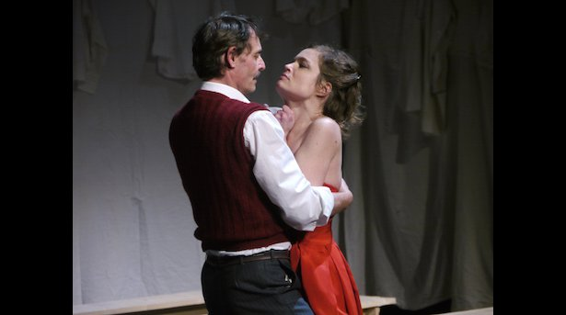

Sarah Biasini sait être, dans un double mouvement de fougue et de retrait, la jeune femme humiliée et pourtant aimante ; elle effectue une savante transformation de Catarina, jusqu’à l’harmonie retrouvée, en alternant la colère et la douceur et en conservant une touchante humanité dans les effets les plus comiques. Cédric Colas porte l’énergie massacreuse et l’humeur massacrante de la pièce, jouant Petruchio avec un allant de fier-à-bras tout à fait éclatant. Dans sa violence de mâle dominant, il peut faire peur, tant il va loin, tant il écrase, pilonne, torture l’innocente. Figurant l’arrogance masculine, il donne ainsi à la pièce sa dualité : Shakespeare ne peut être totalement du côté de ce tyran domestique, il lui donne le beau rôle mais n’en dénonce pas moins ce complexe de supériorité inscrit dans les gênes des machos. En seigneur, Maxime Lombard donne aux vieillards de la tradition une intensité rare, une présence de haute volée. Pierre Einaudi et Guillaume Veyre se chargent des rôles complémentaires avec une vivacité rusée. On remarquera qu’il manque quelques personnages, en particulier Bianca, la sœur de la « mégère ». L’adaptation a été faite pour une troupe modeste, qui n’a pas les moyens de se payer la flopée de baladins prévue par le grand Will. Peut-être est-ce mieux ainsi, peut-être l’affrontement est-il mieux dégagé des autres intrigues. Frédérique Lazarini et son équipe nous prouvent qu’il était temps de revenir à cette pièce qui donne froid dans le dos, en même temps que la chaleur d’un rire complexe axé sur la lutte des sexes.
La Mégère apprivoisée de William Shakespeare, adaptation et mise en scène de Frédérique Lazarini assistée de Lydia Nicaud, scénographie et lumières de François Cabanat, costumes de Dominique Bourde assistée de Emmanuelle Ballon, réalisation du film par Bernard Malaterre, avec Sarah Biasini, Cédric Colas, Pierre Einaudi, Maxime Lombard, Guillaume Veyre. Acteurs du film : Charlotte Durand-Raucher, Didier Lesour, Hugo Petitier, Jules Dalmas.
L’Artistic Théâtre, mardi 20h30 ; mercredi, jeudi 19h ; vendredi 20h30 ; samedi 17h et 20h30 ; dimanche 17h.
Tél. : 01 43 56 38 32 - www.artistic-athevains.com

Photo Marion Duhamel

